Отчет о проведении Международного дня инвалидов
3 декабря - Международный день инвалидов. В связи с этим в МКОУ «Кучугуровская СОШ» проведены мероприятия. Классными руководителями проведены беседы с учащимися. Школьники узнали о том, что международный день инвалидов провозглашен Генеральной Ассамблеей ОНН в 1992 году, в целях улучшения положения инвалидов и обеспечения для них равных прав. Конечно, этот день нельзя называть праздничным, однако он подчеркивает необходимость достижения полного обеспечения равных прав инвалидов и их участия в жизни общества
В 3-4 классах прошло обсуждение рассказа о маленьком мальчике, который не мог встать с постели. Яркий, образный, доступный пониманию рассказ взывает к чувствам ребенка: состраданию к тем, кто слаб и немощен. Не просто состраданию и жалости, а помощи людям с ограниченными возможностями.
В фойе 1-го этажа вывешена информация об изобретениях цивилизации в помощь инвалидам. В начальных классах прошел конкурс рисунков «Цветок жизни», а учащиеся среднего и старшего звена написали сочинения «Возьмёмся за руки, друзья, чтоб не пропасть поодиночке…» и «Инвалид - не инвалид… Люди так не делятся».

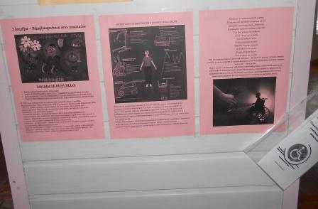

Педагог – организатор ____________Е.А. Незнамова

